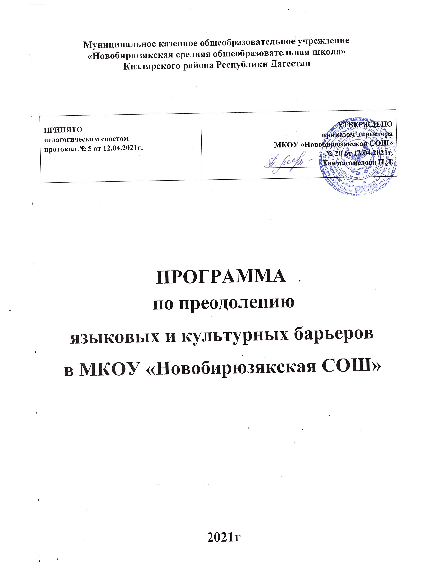

|  |  |
| --- | --- |
| Наименование  Программы | Программа по преодолению языковых и культурных барьеров обучающихся, для которых русский язык не являются родным или языком повседневного общения |
| Руководитель программы | Директор МКОУ «Новобирюзякская СОШ» |
| Разработчики  программы | Директор МКОУ «Новобирюзякская СОШ».  Заместитель директора по УВР Воронина Н.Г.  Заместитель директора по ВР Курбанова П.А  Социальный педагог Синдикова У.М.  Педагог-психолог Рашидова С.У. |
| Целевые группы | Обучающиеся, для которых русский язык не  являются родным или языком повседневного общения |
| Цель программы | Создание условий, по преодолению языковых и культурных барьеров. |
| Направленность | Социально- педагогическая |
| Сроки реализации  Программы | 2021 учебный год |
| Исполнители программы | Педагогический коллектив МКОУ «Новобирюзякская СОШ» |
| Ожидаемые результаты  реализации программы | *Качественные:* Создание образовательных  возможностей в освоении Государственного  образовательного стандарта общего образования  посредством понижения языкового барьера  участников коммуникативного процесса, развитие  поликультурного пространства школы.  *Количественные:* 62% детей, плохо владеющих  русским языком, освоят Государственный  образовательный стандарт общего образования на  соответствующей ступени, включение 62%  учащихся в активную социально значимую  деятельность школы путем участия в общественных делах класса и школы. |

**ПОЯСНИТЕЛЬНАЯ ЗАПИСКА**

Администрации школы и педагогическому коллективу необходимо искать

среди традиционных методов и форм работы именно те, которые являлись бы

наиболее эффективными для успешного вливания в уже сложившийся детский коллектив школы обучающихся с трудностями в обучении и отклонениями в поведении из-за наличия у них языкового и социокультурного барьера.

В настоящий момент в школе обучаются учащиеся более 4 национальностей.

Задача образования – воспитание гражданина демократического государства

независимо от его национальности и вероисповедания. На территории Российской Федерации государственным языком общения является русский. Для большинства детей русский язык не только не является не родным.

Отсюда возникает основная проблема – плохое знание русского языка и как

следствие: сложность изучения учебного материала;

**Решением** вышеуказанной проблемы является создание программы адаптации обучающихся (далее – Программа), включающей в себя психолого-педагогическое, языковое и социокультурное направления. **Особенность** данной Программы заключается в комплексном и дифференцированном подходе к поставленной проблеме, что позволяет не только адаптировать семьи и детей к социуму в поликультурной среде, но и развивать склонности, способности и интересы.

**Правовая основа программы**

Правовую основу программы адаптации семей и детей составляют:

• Международная Конвенция ООН о правах ребенка;

• Конституция Российской Федерации;

• Федеральный закон РФ «Об основах системы профилактики безнадзорности и правонарушений несовершеннолетних»;

• Указы Президента;

• принимаемые в соответствии с указами Президента нормативные правовые акты государственных органов и органов местного самоуправления субъектов РФ.

**1.ЦЕЛЬ И ЗАДАЧИ ПРОГРАММЫ**

**Цель**:

1. Разработать комплекс мероприятий, направленных на преодоление

язы кового барьера и формирование навыков устной речи.

2. Создать условия для формирования и развития функциональной

грамотности учащихся.

- ***Задачи:***

1..Изучить уровень знаний грамматики русского языка.

2.Изучить уровень владения родным языком.

3.Помочь детям преодолеть языковый барьер.

4.Научить концентрировать внимание на себе и своем успехе.

5.Устраивать как можно больше публичных выступлений.

6.Читать стихи на родном и русском языках.

7.Изучить историю, страноведения, культуры.

8.Работать над культурой речи.

**1.Факторы языкового барьера**

|  |  |  |
| --- | --- | --- |
| **Лингвистический** | **Психологический** | **Культурный** |
| Отсутствие необходимых знаний лингвистического характера | Страх публичных выступлений. Страх быть непонятым или самому не понимать о чем говорит собеседник. | Несовпадение менталитетов, картин мира. |
| **Задачи**:  **1.Изучить уровень знаний грамматики русского языка.**  (Необходимость иметь большой словарный запас не является первостепенной, в то время как сильна я грамматическая база играет ключевую роль).  **2.Изучить уровень владения родным языком.**  (Слабое развитие лингвистических способностей на родном языке приводит к проблемам в иностранном языке).  **3.Помочь детям преодолеть языковой барьер.** | **Задачи**:  **1.Научить концентрировать внимание на себе и своем успехе.**  (Абстрагироваться от чужого мнения).  2. **Устраивать как можно больше публичных выступлений.**  Посещать разговорные клубы. (Возможность преодолеть страх общения с носителями в неформальной обстановке: настольные игры, просмотр фильмов, дискуссия на заданные темы).  3. **Читать стихи на родном и русском языках.** | **Задачи**:  **1. Изучить историю, страноведения, культуры**.  Путь к взаимопониманию лежит в осознании картины мира другой нации.  **2.Работать над культурой речи.** |

**План работы**

|  |  |  |  |  |
| --- | --- | --- | --- | --- |
| **№**  **п/п.** | **Мероприятия** | **Сроки** | **Показатель**  **реализации** | **Ответственные** |
| 1 | Погружение в тематику  проекта – исследование  проблемы языкового  барьера и причин его  возникновения.  Постановка целей и  задачей проекта.  Формирование рабочей  гипотезы. Создание  паспорта проекта.  Составление «дорожной  карты» по рисковым  профилям. | март-апрель  2021 | Организация системы  диагностики и  мониторинга  обучения и  социализации детей  Назначение куратора  реализации  программы | Зам. дир. по УВР  учителя-  предметники  Педагог-психолог  Социальный  педагог |
| 2 | Формирование рабочей  группы на уровне ОО  (социальный педагог,  педагог-психолог,  учителя русского  языка).  Разработка и  утверждение плана  мероприятий | июнь-август  2021 | Организация системы  диагностики и  мониторинга  обучения и  социализации детей | Зам. дир. по УВР  учителя-  предметники  Педагог-психолог  Социальный  педагог |
| 3 | Проведение  социологического  исследования проблем и  запросов детей.  Выявление учащихся с  неродным русским  языком, испытывающих  трудностей в обучении.  Разработка и  утверждение  нормативных и  Методических  документов для  формирования и  развития  функциональной  грамотности у  учащихся. | июнь-август  2021 | Организация сетевого  взаимодействия,  определение проблем  и запросов,  разработка программ  (планов/дорожных карт) в ОО | Зам. дир. по УВР  учителя-  предметники  Педагог-психолог  Социальный  педагог |
| 4 | Формирование базы  текстовых заданий | сентябрь  2021 | Разработка  диагностических  работ для  определения уровня  владения русским  языком | Зам. дир. по УВР  учителя-  предметники  Педагог-психолог  Социальный педагог |
| 5 | Проведение первичных  диагностических срезов  на предмет выявления  уровня  сформированности  функциональной  грамотности | сентябрь  2021 |  | Зам. дир. по УВР  учителя-  предметники  Педагог-психолог  Социальный  педагогов |
| 6 | Обработка результатов  работы.  Отчет по итогам  реализации I этапа | сентябрь  2021 |  | Руководитель  рабочей группы |
| 7 | Мониторинг  прохождения курсов  повышения  квлификации  педагоговОО | Сентябрь-  декабрь  2021 | Повышение  педагогической  компетенции | ОО |
| 8 | Обязательные  дополнительные  занятия и культурные  мероприятияво второй  половине дня для детей,  плохо владеющих  русским языком  (использование  компьютерных  программ, участие в  театральных  постановках,  коллктивные чтения) | По  расписанию  ОО | Преодоление  языкового барьера  участиками  коммуникативного  процесса, снятие  психологических  пробем, развитие  поликультурного  пространства | ОО |
| 9 | Организация  деятельности детей во  внеучебне время, их  участие в творческих и  спортивных  мероприятиях | Постоянно | Погружение в  школьную  образвательную  среду, преодоление  языковоо барьера  участиками  коммуникативного  процесса, снятие  психологических  проблем | Соц. педагог |
| 10 | Консультации для  родителей | В течение  всего  периода |  | ОО, зам. дир. по  УВР |
| 11 | Анализ качества  образовательного  процесса,  промежуточные  результаты реализации  проекта «500»+ | ноябрь 2021 | Аналитическая  справка: Итоги  учебно-  воспитательной  работы школы за  2021-2022 уч. г  Протокол  педагогического  совета | Администрация  школа,  Педагоги. |